Распорядок дня на неделю
Средняя группа
Подъем
Здравствуй, солнышко!
Как цветочек мой спал?
Как по маме скучал?
Сейчас на ручки возьму,
Прямо к сердцу прижму!
Поцелую, обниму!
К небу сына подниму.

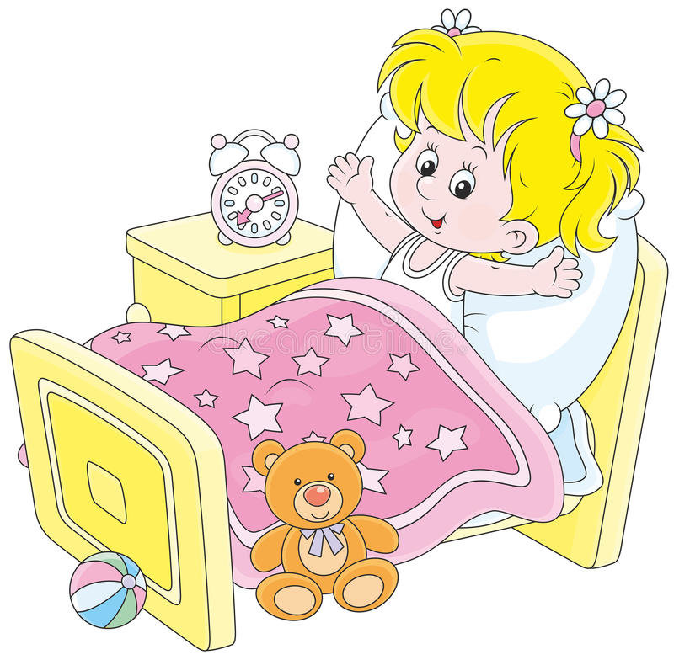

Утренняя гимнастика
Цель: Способствовать пробуждению организма и созданию положительного настроения на день.
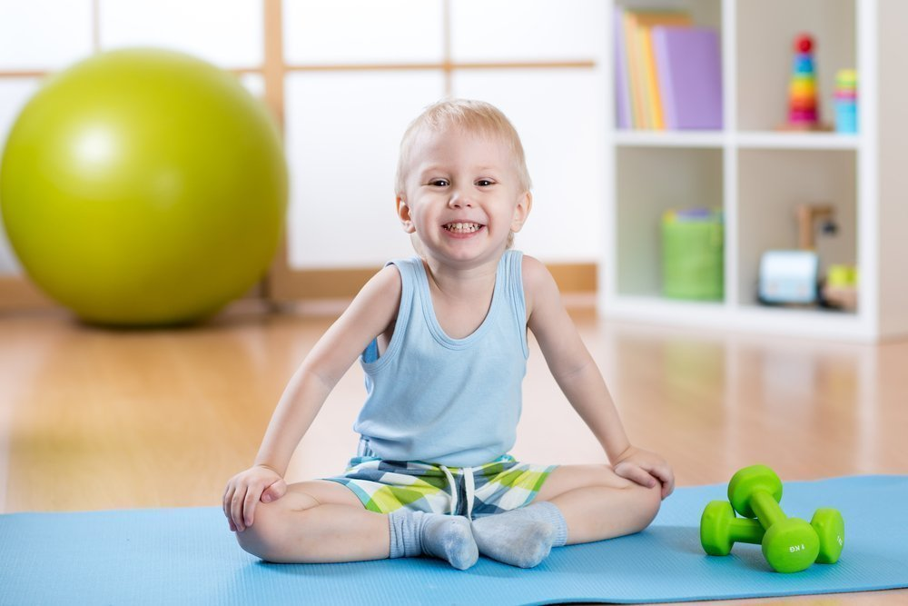

Чтобы получить заряд бодрости на целый день, выполните вместе с ребенком утренюю гимнастику пройдя по следующей ссылке
https://yandex.ru/video/preview/?filmId=10116048979682275962&url=http%3A%2F%2Fwww.youtube.com%2Fwatch%3Fv%3Dqng0SsCTyrA&text=%D0%9B%D0%B5%D1%82%D0%BE!%20%20%D0%9A%D0%B0%D0%BD%D0%B8%D0%BA%D1%83%D0%BB%D1%8B!%20%20%D0%A3%D1%82%D1%80%D0%B5%D0%BD%D0%BD%D1%8F%20%D0%B7%D0%B0%D1%80%D1%8F%D0%B4%D0%BA%D0%B0%20%D0%B4%D0%BB%D1%8F%20%D0%B4%D0%B5%D1%82%D0%B5%D0%B9&path=sharelink
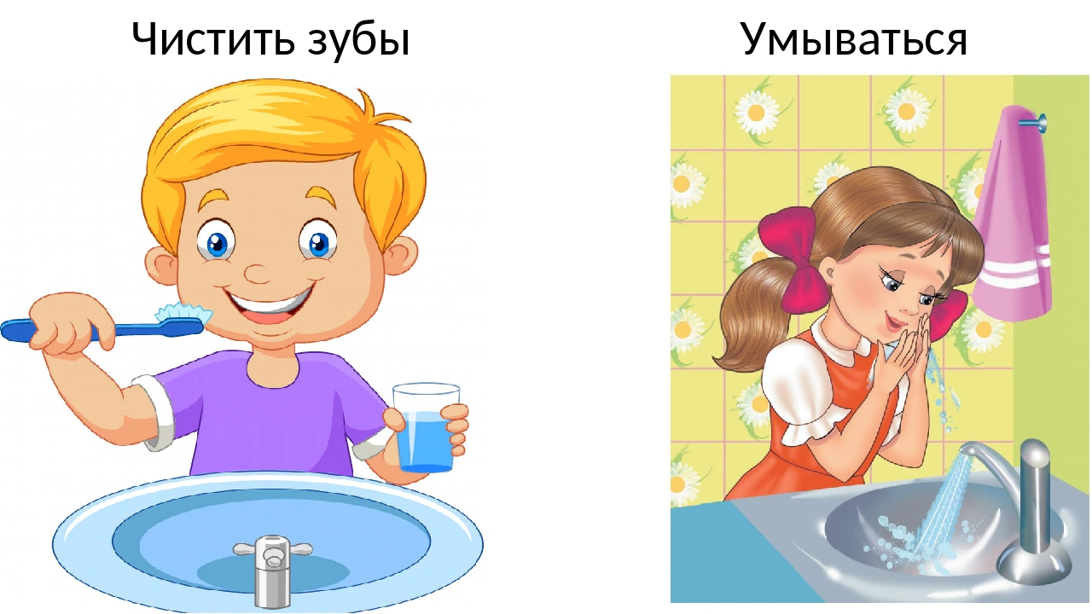

Завтрак
Цель: формировать простейшие навыки поведения во время еды, умывания.

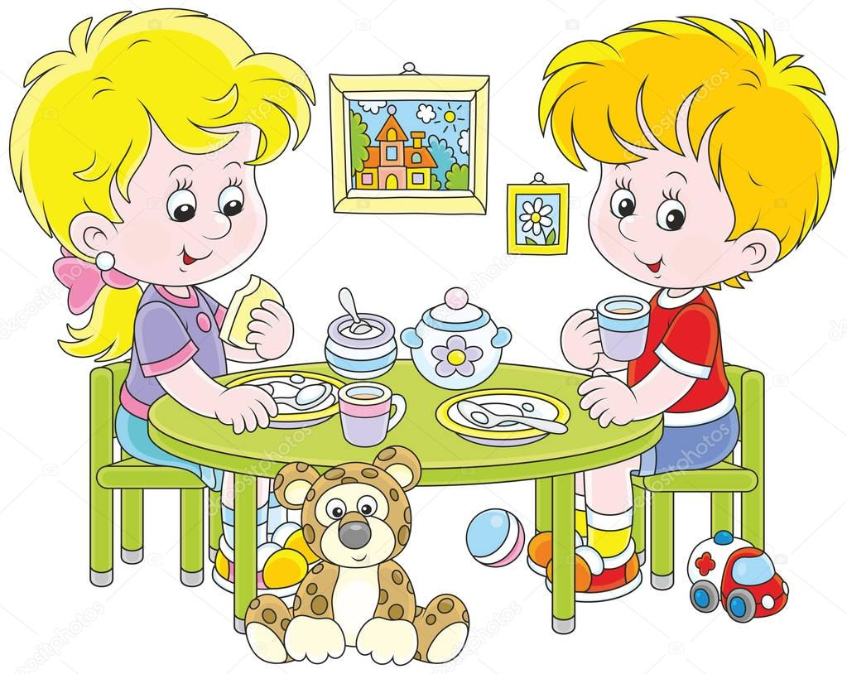
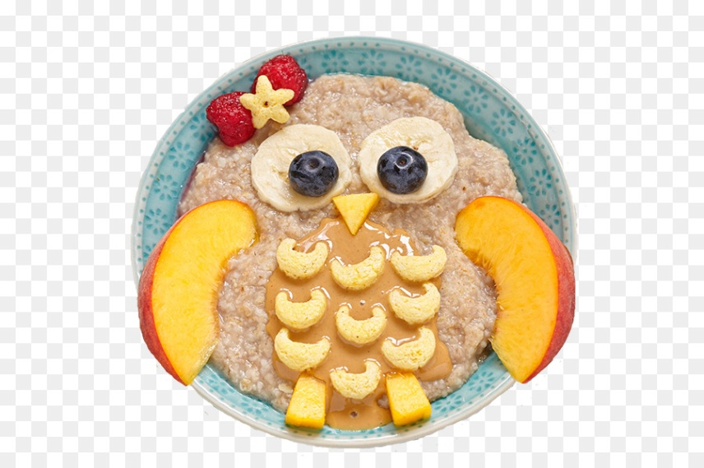

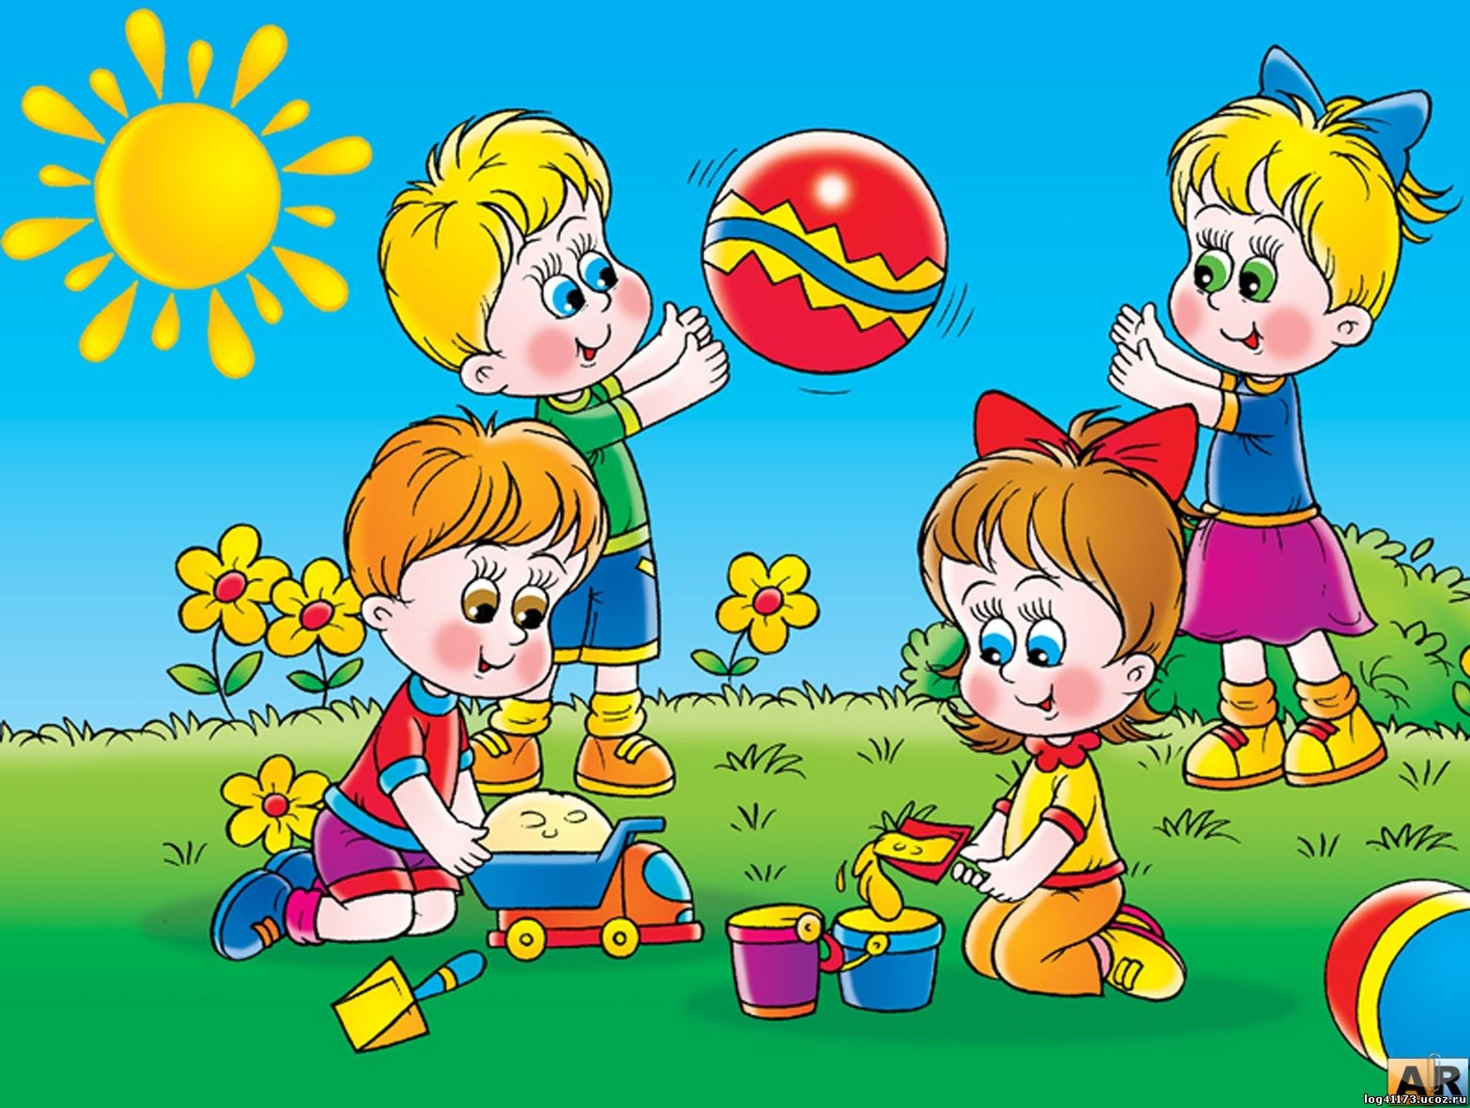
Тема недели «Лето !»

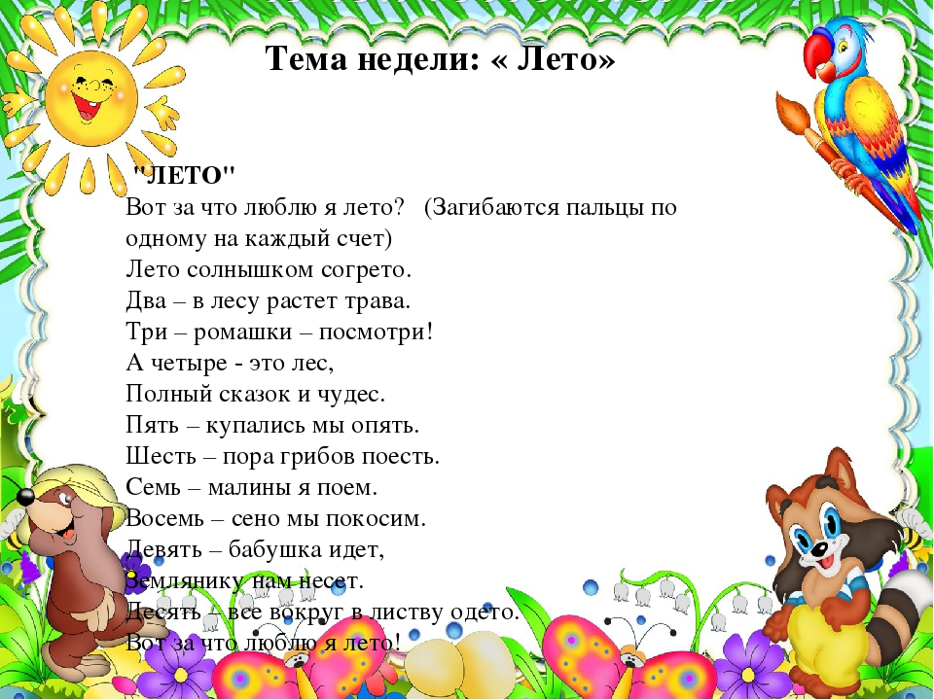

Образовательная деятельность

Понедельник-Ознакомление с окружающим
Вторник- Развитие речи

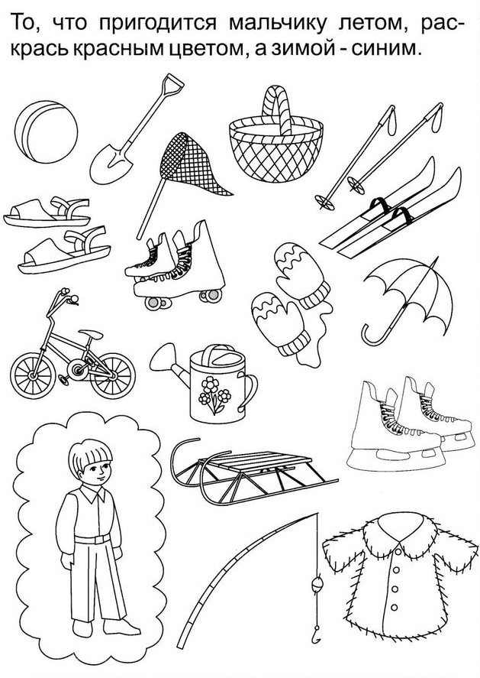

Среда- Рисование.
Четверг- Математика.
Пятница- Аппликация.
\

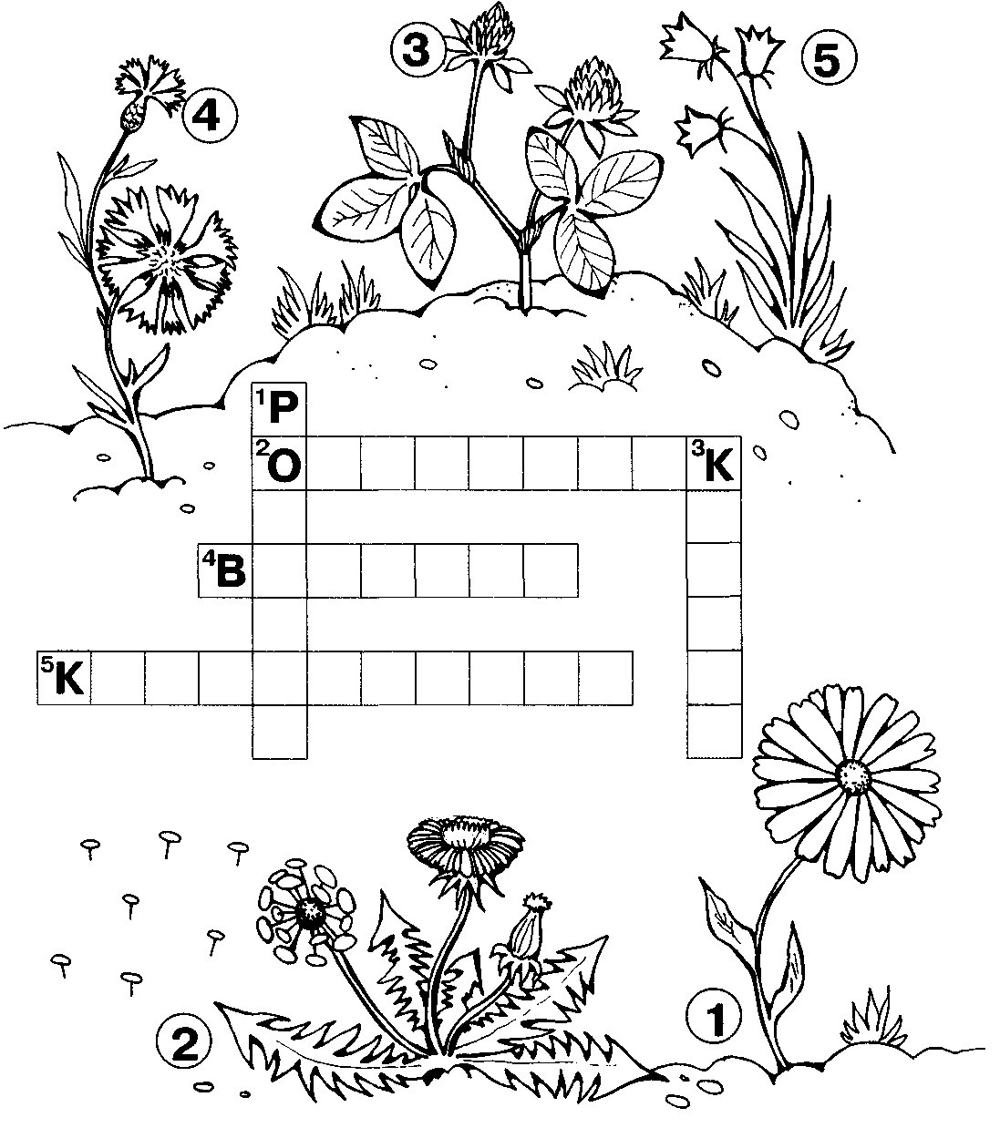

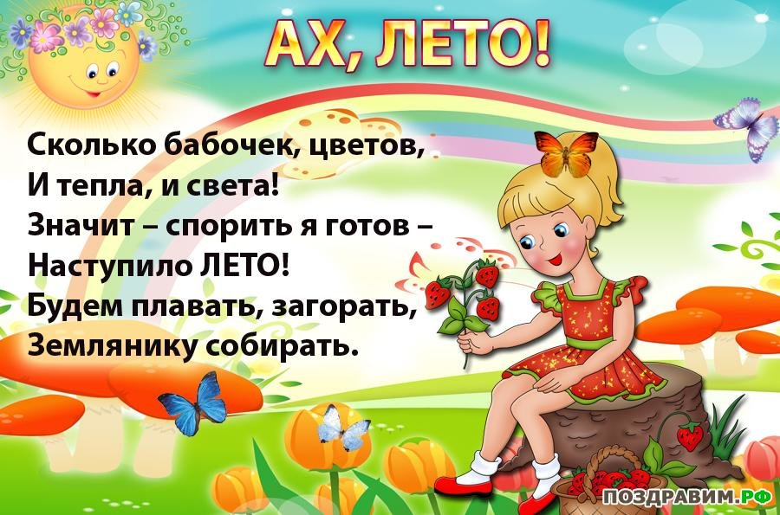
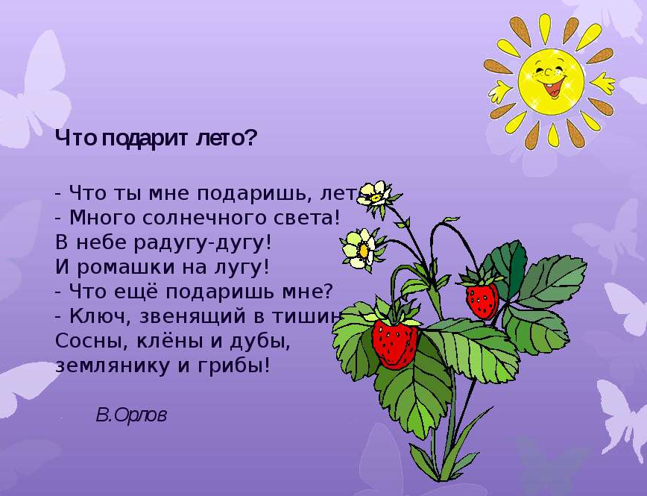
Стихи для детей о лете для чтения и заучивания !

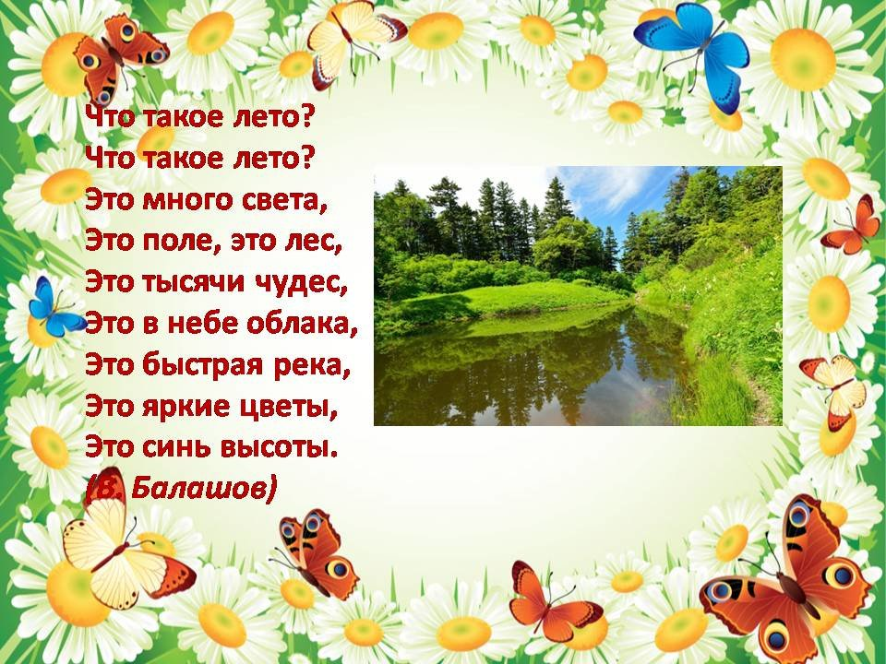

Обед
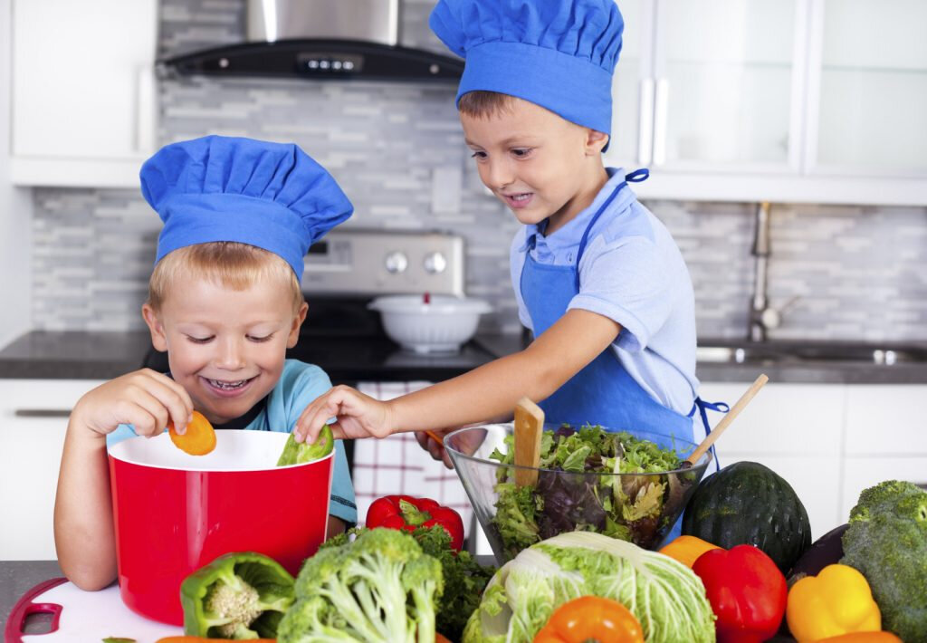
Цель: Воспитание у детей привычки правильного поведения за столом, культуры приема пищи.

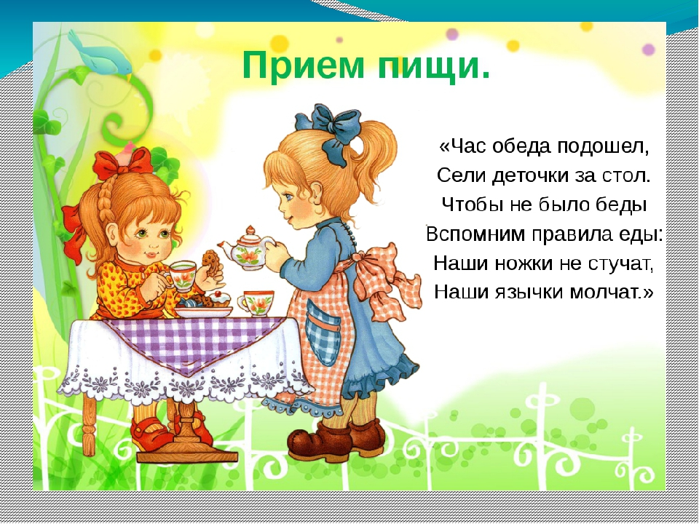

Дневной сон
Гимнастика после сна
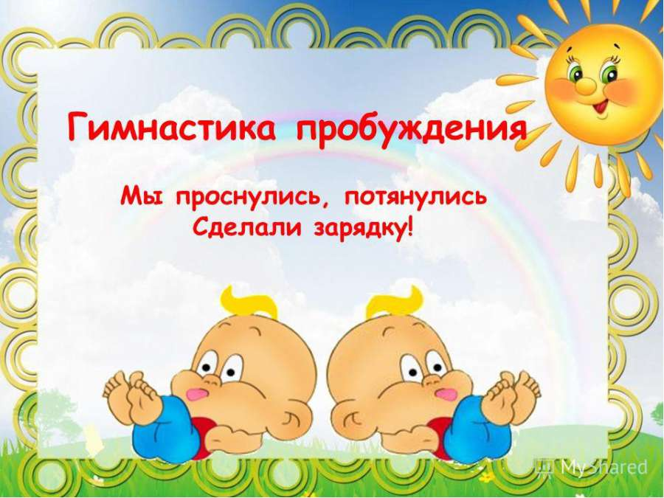
Цель: создать бодрое, радостное настроение, постепенный переход от сна к бодрствованию.

Предложите ребенку выполнить гимнастику после сна пройдя по ссыке: Петушок, Золотой Гребешок.
https://yandex.ru/video/preview/?filmId=4045014477067855400&url=http%3A%2F%2Fwww.youtube.com%2Fwatch%3Fv%3DNePA7FrMRDQ&text=%D0%9F%D0%B5%D1%82%D1%83%D1%88%D0%BE%D0%BA%2C%20%D0%97%D0%BE%D0%BB%D0%BE%D1%82%D0%BE%D0%B9%20%D0%93%D1%80%D0%B5%D0%B1%D0%B5%D1%88%D0%BE%D0%BA%2C%20%F0%9F%90%A3%F0%9F%90%93%20%F0%9F%90%A5%20%D0%9F%D0%B5%D1%81%D0%B5%D0%BD%D0%BA%D0%B0%20%D0%BE%20%D0%9F%D0%B5%D1%82%D1%83%D1%88%D0%BA%D0%B5%20%D0%B8%20%D0%9C%D0%B0%D0%BB%D1%8C%D1%87%D0%B8%D0%BA%D0%B5%2C%20%D0%BA%D0%BE%D1%82%D0%BE%D1%80%D1%8B%D0%B9%20%D0%BD%D0%B5%20%D1%85%D0%BE%D1%82%D0%B5%D0%BB%20%D1%83%D1%82%D1%80%D0%BE%D0%BC...&path=sharelink

Чтение детям о лете !

Рассказ: Л.Н. Толстой "О муравьях"

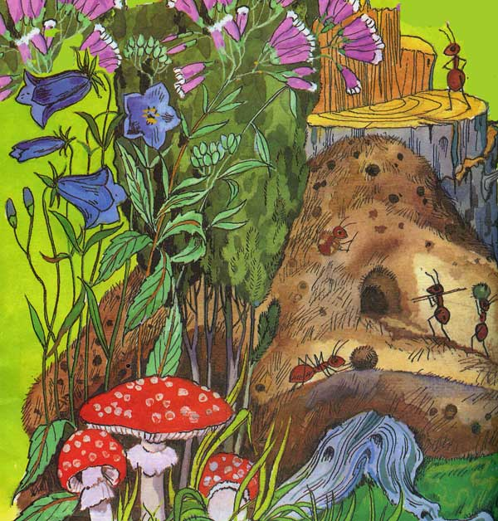
Один раз я пришла в кладовую достать варенья. Я взяла банку и увидала, что вся банка полна муравьями. Муравьи ползали и в средине, и сверху банки, и в самом варенье. Я вынула всех муравьёв ложечкой, смела кругом с банки и поставила банку на верхнюю полку. На другой день, когда я пришла в кладовую, я увидала, что муравьи с полу приползли на верхнюю полку и опять заползли в варенье. Я взяла банку, опять очистила, обвязала верёвкой и привесила на гвоздик к потолку.
Когда я уходила из кладовой, я посмотрела ещё раз на банку и увидала, что на ней остался один муравей, он скоро бегал кругом по банке. Я остановилась посмотреть, что он будет делать. Муравей побегал по стеклу, потом побежал по верёвке, которой была обвязана банка, потом вбежал на верёвочку, которой была привязана банка. Вбежал на потолок, с потолка побежал по стене вниз и на пол, где было много муравьёв.
Верно, муравей этот рассказал другим, по какой дороге он пришёл из банки, потому что сейчас же много муравьёв пошли друг за другом по стене на потолок и по верёвочке в банку, по той же самой дороге, по которой пришёл муравей. Я сняла банку и поставила её в другое место.

Сказка: В. Берестов "Честное гусеничное"

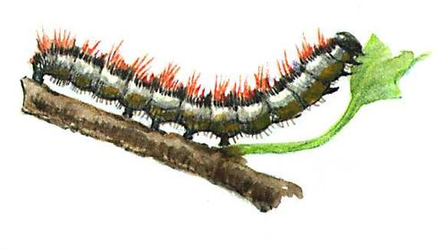
Гусеница считала себя очень красивой и не пропускала ни одной капли росы, чтобы в неё не посмотреться.
- До чего ж я хороша! - радовалась Гусеница, с удовольствием разглядывая свою плоскую рожицу и выгибая мохнатую спинку, чтобы увидеть на ней две золотые полоски. - Жаль, что никто-никто этого не замечает.
Но однажды ей повезло. По лугу ходила девочка и собирала цветы. Гусеница взобралась на самый красивый цветок и стала ждать. А девочка увидела её и сказала:
- Какая гадость! Даже смотреть на тебя противно!
- Ах так! - рассердилась Гусеница. - Тогда я даю честное гусеничное слово, что никто, никогда, нигде, ни за что и нипочём, ни в коем случае, ни при каких обстоятельствах больше меня не увидит!
Дал слово - нужно его держать, даже если ты Гусеница. И Гусеница поползла на дерево. Со ствола на сук, с сука на ветку, с ветки на веточку, с веточки на сучок, с сучка на листок. Вынула из брюшка шёлковую ниточку и стала ею обматываться. Трудилась она долго и наконец сделала кокон.
- Уф как я устала! - вздохнула Гусеница. - Совершенно замоталась. В коконе было тепло и темно, делать больше было нечего, и Гусеница уснула. Проснулась она оттого, что у неё ужасно чесалась спина. Тогда Гусеница стала тереться о стенки кокона. Тёрлась, тёрлась, протёрла их насквозь и вывалилась. Но падала она как-то странно - не вниз, а вверх.
И тут Гусеница на том же самом лугу увидела ту же самую девочку. "Какой ужас! - подумала Гусеница. - Пусть я не красива, это не моя вина, но теперь все узнают, что я ещё и обманщица. Дала честное гусеничное, что никто меня не увидит, и не сдержала его. Позор!" И Гусеница упала в траву.
А девочка увидела её и сказала:
- Какая красивая!
- Вот и верь людям, - ворчала Гусеница. - Сегодня они говорят одно, а завтра- совсем другое.
На всякий случай она погляделась в каплю росы. Что такое? Перед ней - незнакомое лицо с длинными-предлинными усами. Гусеница попробовала выгнуть спинку и увидела, что на спинке у неё появились большие разноцветные крылья.
- Ах вот что! - догадалась она. - Со мной произошло чудо. Самое обыкновенное чудо: я стала Бабочкой! Это бывает.
И она весело закружилась над лугом, потому что честного бабочкиного слова, что её никто не увидит, она не давала.

Видео для деток про лето!
Времена года «Лето»
https://yandex.ru/efir?stream_id=4b6266e58bf33ec99079808f51fb521d&from_block=logo_partner_player
Что такое Лето? Мульт-песенка видео для детей. Наше всё!
https://yandex.ru/efir?stream_id=4bdf48d0ee15dc6ea0301f2b2e60ad2f&from_block=logo_partner_player

Детская песня Лето ты какого цвета
https://youtu.be/XA8NJcho3Qo

Ужин
Цель: формировать у детей навыки правильного питания, как составной части здорового образа жизни.
Как вести себя за столом.
• Не сиди, развалившись.
• Не шаркай ногами, не разговаривай.
• Не вертись.
• Ешь аккуратно, не проливай на скатерть..
• Не откусывай сразу большие куски хлеба. Ешь тихо. Не чавкай.
• Правильно держи вилку, ложку и нож.
• После еды положи ложку и вилку в тарелку.
• Выходя из-за стола, убери стул и поблагодари.
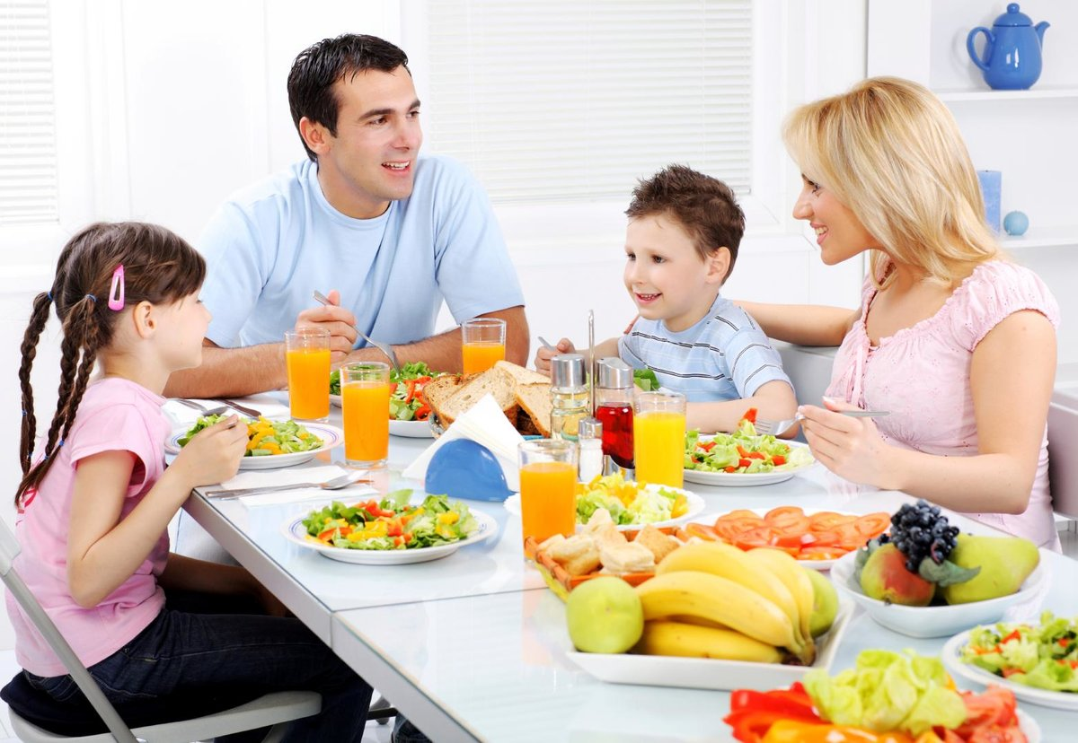

Задания и раскраски для деток!
